Задания по французскому языку для учащихся 7-8 классов
(Максимальный балл-50)
Конкурс понимания устного текста (15 баллов)

Ecoutez le texte. Répondez aux questions.

1. Ophélie part avec ...

- son père
- sa famille
- ses amis

2. Elle part pour...

- les vacances

- y habiter
- préparer son baccalauréat

3. La mère va les rejoindre ...

- trois mois plus tard
- deux mois plus tard
- un an plus tard

4. Ophélie...

- est fille unique

- a des frères et sœurs.
- a des frères

5. Ophélie...

- est un peu triste
- n΄est pas contente

- est déçue

6. Le père d’Ophélie pense rester au Mexique....

- trois ans

- trois mois
- deux ans

7. Ophélie va étudier ...

- au lycée mexicain
- au lycée international

с)au lycée français

Конкурс понимания письменного текста (7 баллов)

Jules Verne:Vingt mille lieues sous les mers (tour du monde sous marin)

INCLUDEPICTURE "https://ds04.infourok.ru/uploads/ex/09f1/00004488-75adc777/640/img4.jpg" \* MERGEFORMATINET 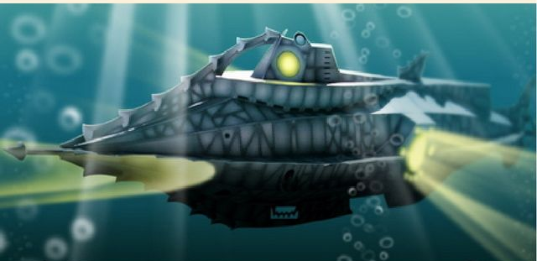
skippers et masters –шкиперы и мастера
Les négociants, armateurs –купцы,судовладельцы
le steamer – судно
un écueil – риф
un roc –скала
le parage- место
la coque- корпус
englouti –поглощенный

L’année 1866 fut marquée par un événement bizarre, un phénomène inexpliqué et inexplicable que personne n'a sans doute oublié. Sans parler des rumeurs qui agitaient les populations des ports et surexcitaient l'esprit public à l'intérieur des continents les gens de mer furent particulièrement émus. Les négociants, armateurs, capitaines de navires, skippers et masters de l'Europe et de l'Amérique, officiers des marines militaires de tous pays.
En effet, depuis quelque temps, plusieurs navires s'étaient rencontrés sur mer avec "une chose énorme" un objet long, fusiforme, parfois phosphorescent, infiniment plus vaste et plus rapide qu'une baleine.
Les faits relatifs à cette apparition, consignés aux divers livres de bord, s'accordaient assez exactement sur la structure de l'objet ou de l'être en question, la vitesse inouie de ses mouvements, la puissance surprenante de sa locomotion, la vie particulière dont il semblait doué.
En effet, le 20 juillet 1866, le steamer Governor-Higginson, de Calcutta and Burnach steam navigation Company, avait rencontré cette masse mouvante à cinq milles dans l'est des côtes de l'Australie. Le capitaine Baker se crut, tout d'abord, en présence d'un écueil inconnu.
Pareil fait fut également observé le 23 juillet de la même année, dans les mers du Pacifique, par le Cristobal-Colon.
Partout dans les grands centres, le monstre devint à la mode; on le chanta dans les cafés, on le bafoua dans les journaux, on le joua sur les théâtres.
Alors éclata l'interminable polémique des crédules et des incrédules dans les sociétés savantes et les journaux scientifiques. La "question du monstre" enflamma les esprits.
Pendant les premiers mois de l'année 1867, la question parut être enterrée, et elle ne semblait pas devoir renaître, quand de nouveaux faits furent portés à la connaissance du public.
Le 5 mars 1867, le steamerMoravian, de Montréal Océan Company, se trouvant pendant la nuit par 27°30' de latitude et 72°15' de longitude, heurta de sa hanche de tribord un roc qu'aucune carte ne marquait dans ces parages.
Nul doute que sans la qualité supérieure de sa coque, le Moravian, ouvert au choc, ne se fût englouti avec les deux cent trente-sept passagers qu'il ramenait du Canada.

Choisissez vrai , faux ou la reponse ne se trouve pas dans le texte (?)

1) Pendant les derniers mois de l'année 1867, la question parut être enterrée, et elle ne semblait pas devoir renaître, quand de nouveaux faits furent portés à la connaissance du public
a) – vrai
b) – faux
c) - ?
2) Dans cette observation simultanée, on crut pouvoir évaluer la longueur minimum du mammifère à plus de trois cent cinquante pieds anglais.
a) – vrai
b) – faux
c) - ?

3) Le navire Moravian, de Montréal Océan Company, se trouvant pendant la nuit heurta de sa hanche de tribord un roc qu'aucune carte ne marquait pas.

a) – vrai
b) – faux
c) - ?

4) Pareil fait fut également observé le 23 juillet de la même année, dans les mers del'Atlantique, par le Cristobal-Colon.

a) – vrai
b) – faux
c) - ?

5) Ce fantastique animal devint à la mode; on le chanta dans les cafés, on le bafoua dans les journaux, on le joua sur les théâtres.

a) – vrai
b) – faux
c) - ?

6) Plusieurs steamers s'étaient rencontrés sur mer avec le monstre, un objet long, fusiforme, parfois phosphorescent, infiniment plus vaste et plus rapide qu'une baleine.

a) – vrai
b) – faux
c) - ?

7) Le steamer Governor-Higginson, de Calcutta and Burnach steam navigation Company, avait rencontré’’une chose énorme’’ mouvante à cinq milles dans l'est des côtes de l'Australie.
a) – vrai
b) – faux
c) - ?
Лексика и грамматика (29 баллов)

Choisissez une variante correcte:
1. Nos élèves (faire) leurs études à l`école classique № 15.
a) fais b) font c) fait
2. Cette année nous (être) en 8-e.
a) sont b) êtes c) sommes
3. Hier, nous (aller) au cinéma.
a) sommes allés b) avons allé c) allons
4. L`année passée, j`(voyager) à Paris.
a) voyage b) ai voyagé c) suis voyagé
5. Demain, tu (avoir) deux leçons de français.
a) auras b) aura c) as eu
6. Chaque matin, Paul (se lever) à 6 heures.
a) se lèva b) se levait c) se levais
7. En été, je (se bronzer) au soleil.
a) se bronze b) me bronze c) te bronzes
8. Они собираются поехать в Москву.
a) Ils viennent de partir pour Moscou.
b) Ils sont partis pour Moscou.
c) Ils vont partir pour Moscou.
9. Они только что повторили правило.
a) Elles vont réviser la règle.
b) Elles viennent de réviser la règle.
c) Elles ont révisé la règle.
10. Les enfants regardent le soleil. Ils … regardent.
a) le b) la c) lui
11. Je parle à mon professeur. Je … parle.
a) le b) lui c) y
12. Nous pensons à nos examens. Nous … pensons.
a) y b) en c) leur
13. Elle est contente de son résultat. Elle … est contente.
a) y b) en c) lui
14. Voyez-vous cette femme? – Oui, nous … voyons.
a) la b) lui c) en
15. Hier, toutes les filles de notre classe (tomber) malades.
a) ont tombé b) sont tombés c) sont tombées
16. Ma mère m`a dit qu`elle (voir) ce spectacle.
a) avait déjà vu b) a déjà vu c) voit
17. La Seconde Guerre mondiale (commencer) en 1939.
a) commenca b) commença c) commence
18. Il faut que tu (faire) cet exercice.
a) fais b) fasses c) feras
19. J’espère que tu (venir) ce soir.
a) viendras b) viennes c) étais venu
20. Cette maison... par les ouvriers.
a) est construit b) est construite c) as été construite
21. Ces actrices... de tout le monde.
a) sont aimé b) ont aimé c) sont aimées
22. Raconte-moi … histoires!
a) cette b) ces c) cet
23. Où as-tu oublié … cahier?
a) mon b) son c) ton
24. Les chaussures de Michel sont noires, ... de Victor sont jaunes.
a) ceux b) celles c) celui
25. Regardez les jeunes filles... entrent dans la salle.
a) qui b) que c) dont
26. Voilà les livres... vous devez prendre.
a) qui b) que c) dont
27. Tu parles à tes amis et moi, je parle aux...
a) mes b) mon c) miens
28. Sur la table il y a... livre.
a) un b) une c) le
29. Je mange... chocolat.
a) une b) de la c) du
Страноведение (7 баллов)

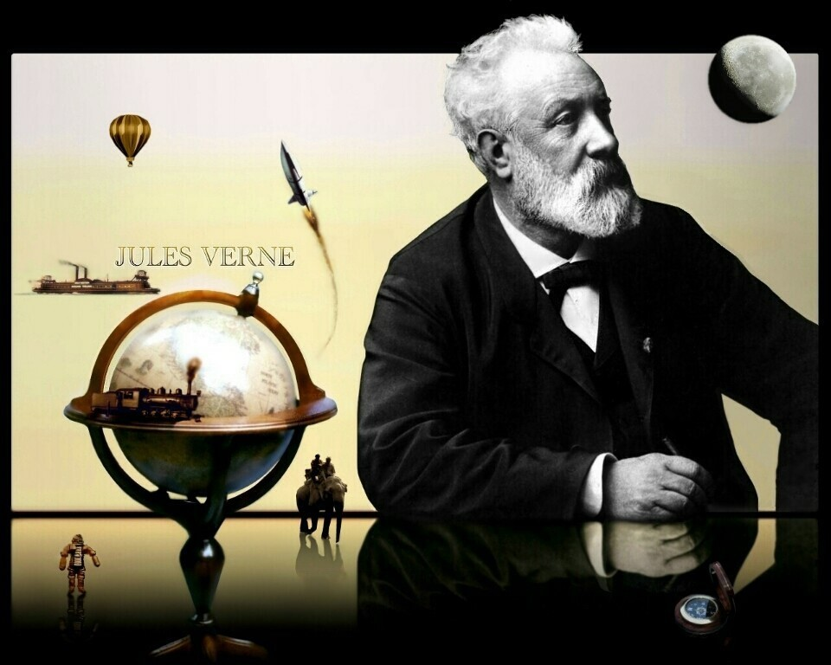
Choisissez une variante correcte:
1. Où est né Jules Vern?
- à Nante
- à Amiens
- à Paris
2. Quel était le deuxième nom de naissance Jules Vern?
- Alexandre
- Pierre
- Gabriel
3. Quelle metier avait Jules Vern?
- médecin
- avocat
- mécanicien
4. Quel rang occupe Jules Verne parmi les auteurs les plus traduits en langues étrangères dans le monde?
- 1
- 2
- 3
5. Jules Vern parlait d´un moteure éléctrique dans le roman

- Le Tour du monde en quatre-vingts jours (1873)
- De la Terre à la Lune (1865)
- Vingt mille lieues sous les mers (1870)

6. Il écrivait ses romans dans le genre
- science-fiction
- avanture historique
- utopie politique
7. Combien de romans a ecrit Jules Verne ?
- 23
- 45
- 66

